**GERENCIA REGIONAL DEL CATASTRO EN CANTABRIA**

**DIRECCION GENERAL DEL CATASTRO**

**NUEVA APLICACIÓN MOVIL: Catastro\_app**

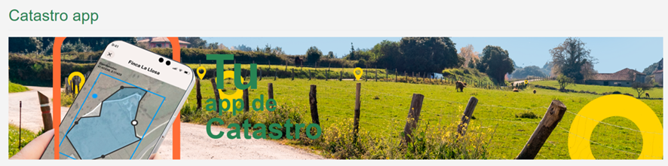

La [Dirección General del Catastro](https://www.catastro.hacienda.gob.es/) del Ministerio de Hacienda y la [Secretaría General de Administración Digital](https://es.wikipedia.org/wiki/Secretar%C3%ADa_General_de_Administraci%C3%B3n_Digital) del Ministerio para la Transformación Digital y de la Función Pública, han puesto en marcha una nueva aplicación móvil, **Catastro\_app**.

Esta aplicación es una herramienta para la **gestión de tus inmuebles**. Permite situarlos sobre el terreno, saber cómo llegar a ellos, conocer sus características catastrales y ser informado, de forma inmediata, de si hay alguna alteración catastral que puede afectarles.

El acceso, una vez descargada, requiere identificación a través de [Cl@ve PIN](https://clave.gob.es/clave_Home/PIN24H.html" \t "_blank), [Cl@ve permanente](https://clave.gob.es/clave_Home/Clave-Permanente.html" \t "_blank), [certificado electrónico](https://www.sede.fnmt.gob.es/certificados/persona-fisica) o, en caso de no disponer de credencial electrónica, también es posible la identificación introduciendo los datos de DNI o NIE y referencia catastral de cualquier inmueble del que seas titular catastral. Este es un dato que puedes consultar fácilmente en cualquier recibo del IBI.

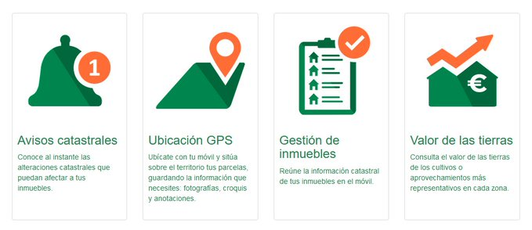

**Catastro\_app**aborda nuevas funcionalidades orientadas a la **resolución de los problemas** de la ciudadanía:

* En primer lugar, puedes **acceder a información catastral de tus inmuebles**. La aplicación permite al usuario ubicarse con su dispositivo móvil y situar sobre el territorio sus parcelas a través de la geolocalización, guardando información adicional como fotografías, anotaciones, y croquis, ya que cuenta con una herramienta que permite dibujar las parcelas. Esta información se podrá descargar en archivos PDF en el dispositivo móvil y será, únicamente, para uso personal. Es decir, con la aplicación podrás tener y personalizar toda la documentación identificativa y descriptiva de tus viviendas y parcelas.
* En segundo lugar, permite **conocer al instante las alteraciones catastrales** que puedan afectar a los inmuebles de los que es titular catastral. Para ello, la aplicación móvil te avisará, por ejemplo, de si se está tramitando algún procedimiento catastral que afecta a su inmueble, de forma que pueda aportar la información solicitada, formular alegaciones o descargar notificaciones pendientes.
* Además, la aplicación te informa del **precio medio de los cultivos o aprovechamientos** más representativos en cada zona.

Con **Catastro\_app** instalado en tu móvil podrás tener la tranquilidad de conocer toda la información que afecta a tus viviendas y fincas.